Стажер-разработчик SAP

Внедряй SAP на ИТ-стажировке в Красцветмете.
Красцветмет – один из крупнейших в мире производителей восьми драгоценных металлов, а также изделий из них – приглашает на стажировку.
Ищете интересное и перспективное направление для развития в ИТ?
Мы предлагаем вам рассмотреть позицию стажера-разработчика SAP. На стажировке вы пройдете обучение по сопровождению передовой ERP-системы, а также получите практические навыки разработки.

Заработная плата: от 20 000 до 35 000 руб. на руки
Что нужно делать:
- обучаться модулям SAP и языку программирования ABAP;
- погружаться в бизнес-процессы компании (закупка и запасы, финансы, логистика);
- работать с инцидентами, выполнять разработку по техническим заданиям;
- участвовать в тестировании новых разработок или надстроек систем.
Что нужно знать и уметь:
- учиться в магистратуре на специальности математика/информатика;
- иметь хорошие знания любого языка программирования (ООП);
- иметь представление о том, что такое ERP-система, реляционная база данных;
- иметь возможность посвящать стажировке от 20 часов в неделю;
- иметь системное и критическое мышление, хорошие коммуникативные навыки, уметь объяснять сложные вещи простыми словами.

Что мы предлагаем:

- оплачиваемую стажировку на 6-месяцев;
- в первый месяц стажировки - программу обучения по бизнес-процессам и модулям SAP с нашими экспертами;
- работу под руководством сильных наставников, решение реальных бизнес-задач;
- гибридный формат работы для студентов из Красноярска (офис + удаленка), для студентов из других городов - удаленно (обеспечим всем необходимы для работы);
- гибкий график от 20 часов в неделю - возможность совмещать с учебой;
- возможность стать частью нашей команды и получить офер при успешном прохождении стажировки.

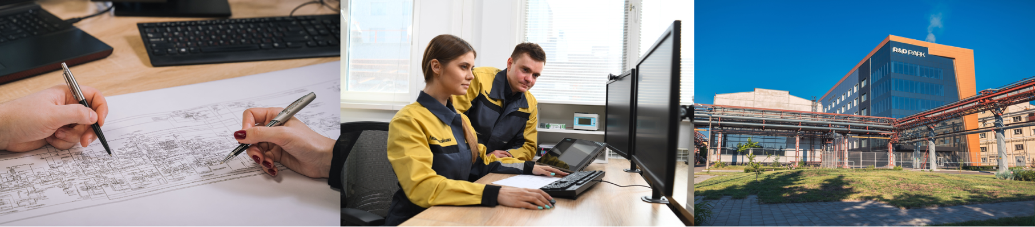
Контактное лицо: Анастасия Степанова, A.Stepanova@krastsvetmet.ru

